§2.2 收敛数列的性质

教学内容：第二章 数列极限——§2.2 收敛数列的性质
教学目标：熟悉收敛数列的性质；掌握求数列极限的常用方法.
教学要求：（1）使学生理解并能证明数列性质、极限的唯一性、局部有界性、保号性、保不等式性；
（2）掌握并会证明收敛数列的四则运算定理、迫敛性定理，并会用这些定理求某些收敛数列的极限.
教学重点：迫敛性定理及四则运算法则及其应用.
教学难点：数列极限的计算.
教学方法：讲练结合.
教学过程：
引 言
上节引进“数列极限”的定义，并通过例题说明了验证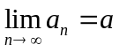的方法，这是极限较基本的内容，要求掌握.为了学习极限的技巧及其应用极限来解决问题.还需要对数列的性质作进一步讨论.
一、收敛数列的性质
性质1（极限唯一性） 若数列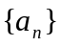收敛，则它的极限唯一.
证法一 假设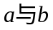都是数列的极限，则由极限定义，对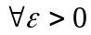，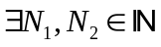，当
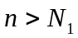时，有 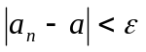 ； 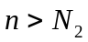时，有 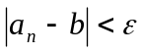.
取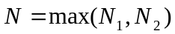，则当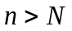时有
，
由的任意性，上式仅当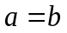时才成立.
证法二 （反证）假设极限不唯一，即至少有两个不相等的极限值，设为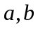
， 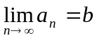 且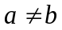故不妨设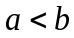，取，
a
a
n
n
=
∞
→
lim
由定义，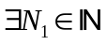，当时有 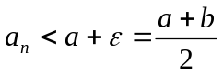.
又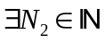，当时有 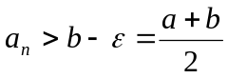，
因此，当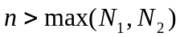时有 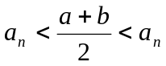 矛盾，因此极限值必唯一.
性质2（有界性） 如果数列收敛，则必为有界数列.即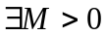，使对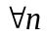有 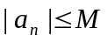
证明 设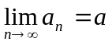 取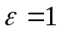，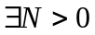使得当时有 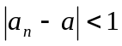
即 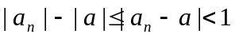 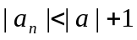. 令 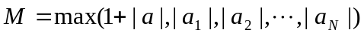
则有对 即数列有界.
注：①有界性只是数列收敛的必要条件，而非充分条件，如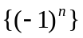.
②在证明时必须分清何时用取定，何时用任给.上面定理3.2证明中必须用取定，不能用任给，否则随在变，找到的也随在变，界的意义就不明确了.
性质3（保序性） 设 ，，
(1) 若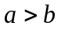，则存在使得当时有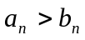;
(2) 若存在，当时有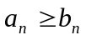，则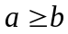（不等式性质）.
证明 （1）取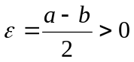，则存在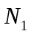，当时 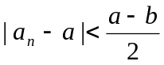,
从而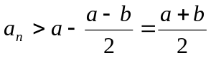.
又存在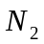，当时 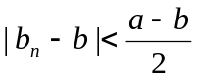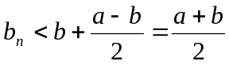
当时 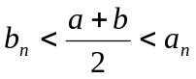.
（2）（反证）如，则由⑴知必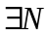当时这与已知矛盾.
推论（保号性） 若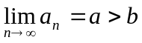则，当时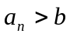.特别地，若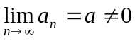，则，当时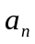与同号.
思考 如把上述定理中的换成，能否把结论改成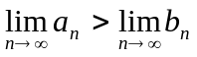？
例 设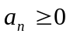（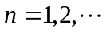），若，则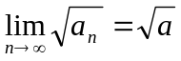
证明 由保序性定理可得 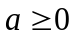.若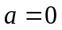，则，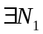，当时有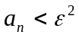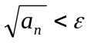即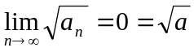.
若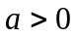，则，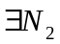，当时有 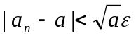
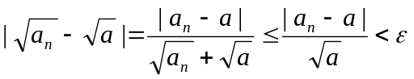 .
数列较为复杂，如何求极限？
性质4（四则运算法则） 若、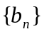都收敛，则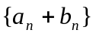、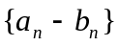、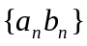也都收敛，且
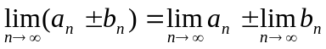 ，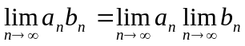.
特别地，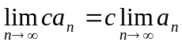，为常数如再有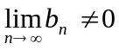则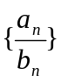也收敛，且 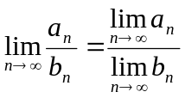.
证明 由于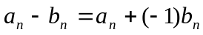，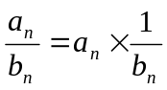，故只须证关于和积与倒数运算的结论即可.
设，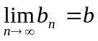，，，当时 ；，当时 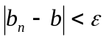,
取，则当时上两式同时成立.
（1） ,
由收敛数列的有界性，，对有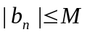故当时，有
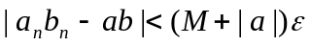,
由的任意性知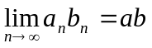.
（2） 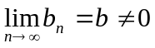 .由保号性，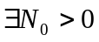及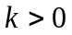，对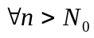有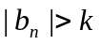（如可令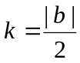）.
取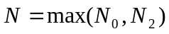，则当时有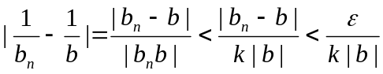,由的任意性得 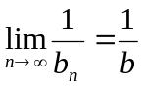 .
用数学归纳法，可得有限个序列的四则运算：
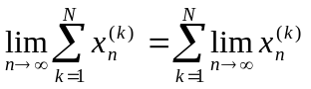，
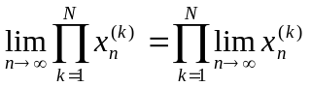 .
但将上述换成，一般不成立.事实上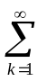或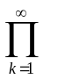本身也是一种极限，两种极限交换次序是个非常敏感的话题，是高等分析中心课题，一般都不能交换，在一定条件下才能交换，具体什么条件，到后面我们会系统研究这个问题.
性质5（两边夹定理或迫敛性） 设有三个数列、、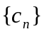，如，当时有
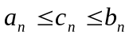，且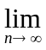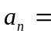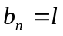，则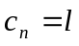.
证明 ，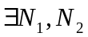, 当时， 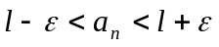；当时， 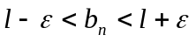,取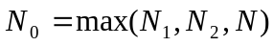，则当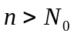时以上两式与已知条件中的不等式同时成立，故有时 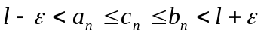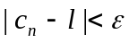 即.
该定理不仅提供了一个判定数列收敛的方法，而且也给出了一个求极限的方法.
推论 若，当时有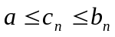（或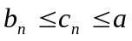）且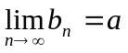，则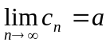.
例 求证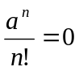 （）.
证明 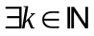使得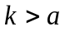，从而当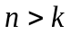时有
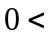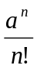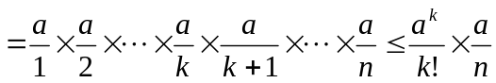,
由于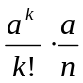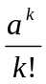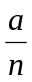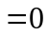 由推论即可得结论.
例 设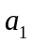，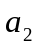，…，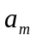是个正数，证明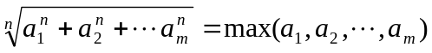.
证明 设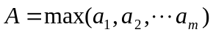，则 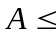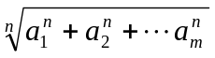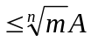
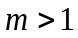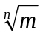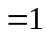，由迫敛性得结论.
例1 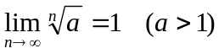.
在证明中, 令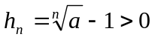， 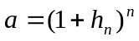，得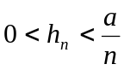，由此推出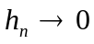.
由此例也看出由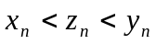和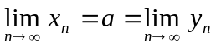, 也推出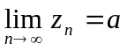.
例2 证明 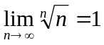.
证明 令 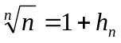,
，
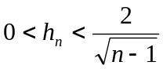
两边夹推出 ，即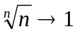.
在求数列的极限时，常需要使用极限的四则运算法则.下举几例:
例3 求极限 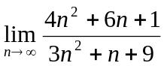.
解 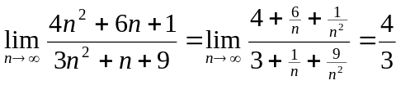.
例4 求极限 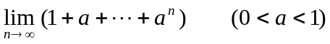.
解 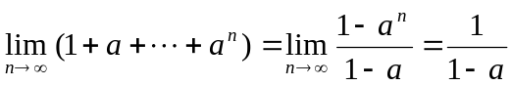.
例5 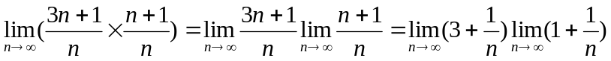
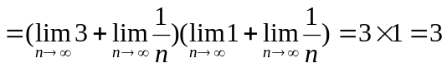.
例6 求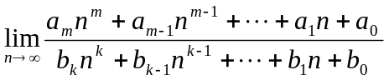，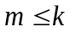，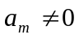，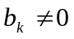.
解 原式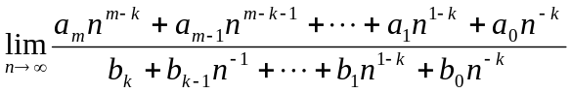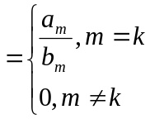,
即有理式的极限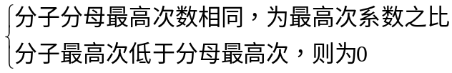.
如 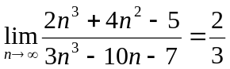.
例7 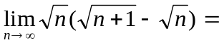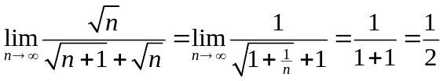.
例8 设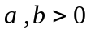，证明 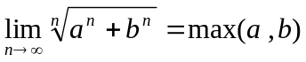.
证明 .
二、 数列的子列
(一) 引言
极限是个有效的分析工具.但当数列的极限不存在时，这个工具随之失效.这能说明什么呢？难道没有一点规律吗？当然不是! 出现这种情况原因是我们是从“整个”数列的特征角度对数列进行研究.那么，如果“整体无序”，“部分”是否也无序呢？如果“部分”有序，可否从“部分”来推断整体的性质呢？简而言之，能否从“部分”来把握“整体”呢？这个“部分数列”就是要讲的“子列”.
(二) 子列的定义
定义1 设为数列，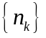为正整数集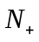的无限子集，且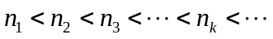，则数列
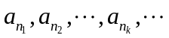
称为数列的一个子列，简记为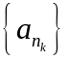.
注1 由定义可见，的子列的各项都来自且保持这些项在中的的先后次序.简单地讲，从中取出无限多项，按照其在中的顺序排成一个数列，就是的一个子列（或子列就是从中顺次取出无穷多项组成的数列）.
注2 子列中的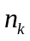表示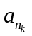是中的第项，表示 是中的第k项，即中的第k项就是中的第项，故总有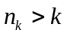. 特别地，若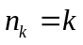，则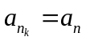，即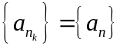.
注3 数列本身以及去掉有限项以后得到的子列，称为的平凡子列；不是平凡子列的子列，称为的非平凡子列.
如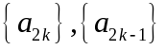都是的非平凡子列.由上节例知：数列与它的任一平凡子列同为收敛或发散，且在收敛时有相同的极限.
那么数列的收敛性与的非平凡子列的收敛性又有何关系呢？此即下面的结果：
定理2.8 数列收敛的充要条件是：的任何非平凡子列都收敛．
证明 必要性: 设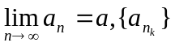是的任一子列．任给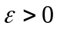，存在正数N，使得当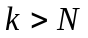时有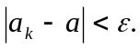由于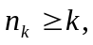故当时有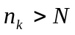，从而也有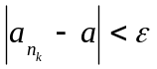，这就证明了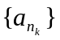收敛（且与有相同的极限）．
充分性: 考虑的非平凡子列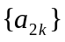，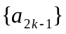与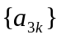．按假设，它们都收敛．由于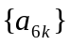既是，又是的子列，故由刚才证明的必要性，
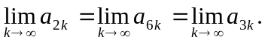 (9)
又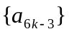既是又是的子列，同样可得
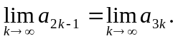 (10)
（9）式与（10）式给出
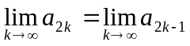．
所以由课本例7可知收敛．
由定理2．8的证明可见，若数列的任何非平凡子列都收敛，则所有这些子列与必收敛于同一个极限．于是，若数列有一个子列发散，或有两个子列收敛而极限不相等，则数列一定发散．例如数列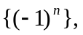其偶数项组成的子列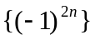收敛于1，而奇数项组成的子列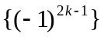收敛于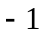，从而发散．再如数列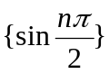，它的奇数项组成的子列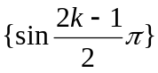即为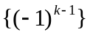，由于这个子列发散，故数列发散．由此可见，定理2．8是判断数列发散的有力工具．

